Universitatea Tehnica

din Cluj-Napoca

Facultatea de Automatică

și Calculatoare

# **Proiect 2 GAC**

**AutoCAD - LISP**

Nume: Crişan Tudor

Grupa: 30116

# Descriere:

Codul este scris în Lisp, un limbaj de programare folosit pentru aplicații de automatizare a desenelor în AutoCAD.

Funcția "rnd" generează numere pseudo-aleatoare. Are cinci variabile: "modulus", "multiplier", "increment", "seed" și "random". "modulus" este setat la 65536, "multiplier" la 25173 și "increment" la 13849. Funcția utilizează formula de generare a numerelor pseudo-aleatoare, care se bazează pe o valoare inițială a variabilei "seed" și generează o nouă valoare în fiecare apel al funcției. Valoarea întoarsă de funcție este un număr pseudo-aleator în intervalul (0,1). Totodata poate fi folosita, precrum in exemplul din cod, cu un parametru custom setat la apelarea funcției. Astfel, funcția poate fi folosită pentru a genera numere în intervalul dorit de noi.

În ultima secțiune a codului, funcția "c:drawcircles" este definită pentru a genera 500 de cercuri aleatorii în apropierea originii. În această funcție, variabila "origin" este setată la o listă care reprezintă coordonatele originii, adică (0.0, 0.0, 0.0). Prin intermediul instrucțiunii "repeat", se vor executa următoarele instrucțiuni de mai multe ori, de 500 de ori în cazul de față. În fiecare iterație, funcția "rnd" este utilizată pentru a genera o valoare pseudo-aleatoare pentru raza cercului, cat si pentru coordonata x și coordonata y. Aceste valori sunt apoi convertite în valori întregi prin intermediul funcției "fix" și stocate în variabilele "r", "x" și "y". Se creează apoi o listă numită "center", care conține coordonatele centrului cercurilor, calculate prin intermediul variabilelor "x", "y" și o valoare constantă de 0.0. Această listă este apoi utilizată în comanda "_circle" pentru a genera cercul cu raza "r" și centrul în poziția specificată.

În final, funcția "c:drawcircles" nu întoarce nicio valoare, ci doar generează cercuri aleatorii în apropierea originii.

# Imagini:

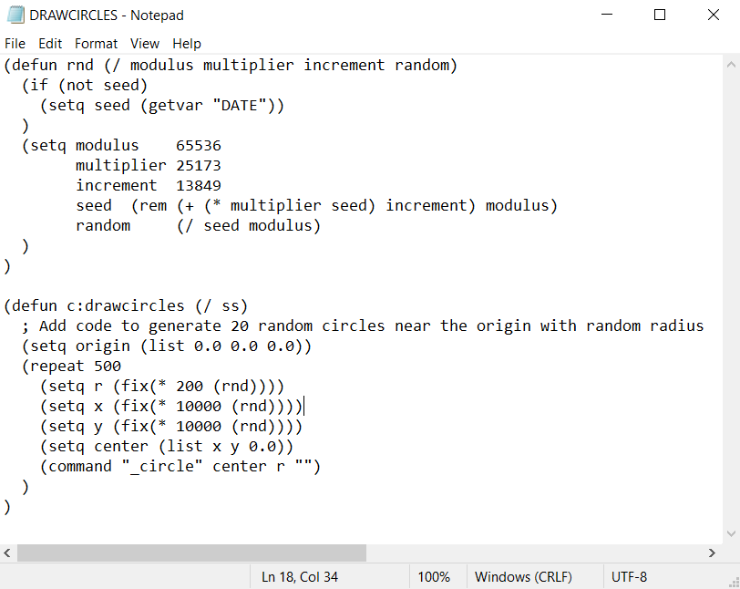

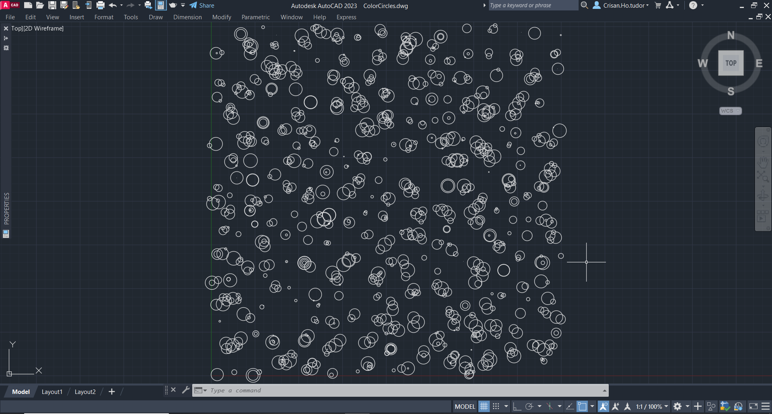

# Documentație:

* <https://www.cadforum.cz/en/qaID.asp?tip=1366>
* <https://help.autodesk.com/view/ACD/2023/ENU/?guid=GUID-3FCEA129-CB34-48E6-B3A2-36ADE2D3B584>

# Cuprins:

Proiect 2 GAC 1

Descriere: 2

Imagini: 3

Documentație: 4

Cuprins: 5